**Министерство образования и науки Республики Бурятия**

**Комитет по образованию г. Улан-Удэ**

**МАОУ «Лингвистическая гимназия №3 г. Улан-Удэ»**

**Портфолио**

ФИО **Бобкова Наталия Георгиевна**

Должность **учитель французского языка**

**2016 г.**

**РАЗДЕЛ 1. ОБЩИЕ СВЕДЕНИЯ О ПЕДАГОГЕ**

|  |  |
| --- | --- |
| **Фамилия, имя, отчество** | Бобкова Наталия Георгиевна |
| **Дата рождения** | 4 декабря 1974 года |
| **Место работы** | Муниципальное автономное общеобразовательное учреждение (МАОУ) «Лингвистическая гимназия №3» |
| **Занимаемая должность** | учитель французского языка |
| **Образование, наименование образовательного учреждения, год окончания** | Высшее: Окончила факультет иностранных языков Бурятского госуниверситета по специальности филология в 1997 г. Окончила очную аспирантуру БГУ в 2010г. |
| **Квалификация по диплому** | квалификация-филолог, учитель французского и английского языков. Кандидат филологических наук. |
| **Специальность** | учитель французского языка |
| **Общий стаж работы** | 18 лет |
| **Педагогический стаж работы по специальности** | 18 лет |
| **Стаж работы в МАОУ «Лингвистическая гимназия №3»** | 6 лет |
| **Квалификационная категория** | первая категория |
| **Сведения о повышении квалификации** | 1.05.11.2011.г. прошла повышение квалификации в научно-методическом семинаре для учителей средних общеобразовательных школ «Организация ономастической работы в школах Республики Бурятии», организованном доцентом Бурятского госуниверситета, к.ф.н. Доржиевой Г.С.  2.В феврале 2012 г. прошла обучение в объеме 72 часов, выполнила план учебной работы по программе подготовки членов региональных предметных комиссий единого государственного экзамена и получила квалификацию «Эксперт ЕГЭ по французскому языку».  3.30.10.2012 г. прослушала курс лекций декана факультета иностранных языков Высшей Политехнической школы г. Парижа Оливье Бертран и доцента факультета иностранных языков Высшей Политехнической школы г. Парижа Изабель Шафнер.  4.С 16.09.2013 г. по 20.09.2013 г. прошла краткосрочное обучение в ФГБОУ ВПО «Бурятский Государственный университет» по теме «Актуальные проблемы иноязычного образования в общеобразовательной и высшей школе» в объеме 36 часов.  5.2014г., ИФМК БГУ «Бурятский Государственный университет», Актуальные проблемы современной лингвистики и межкультурной коммуникации».  6.2014 г., ФГБОУ ВПО «Бурятский государственный университет» «Теоретические и прикладные аспекты преподавания французского языка», 16 часов.  7.2015г., ГБУ «РЦОИ и ОКО» курс обучения «Эксперт ЕГЭ», 18 часов.  8.2015 г., ФГБОУ ВПО ИФМК «Бурятский государственный университет» «Пути и стратегии подготовки специалистов в области межкультурной коммуникации».  9.2016г., ГБУ «РЦОИ и ОКО» курс обучения «Эксперт ЕГЭ», 18 часов. |

***Официальные документы***

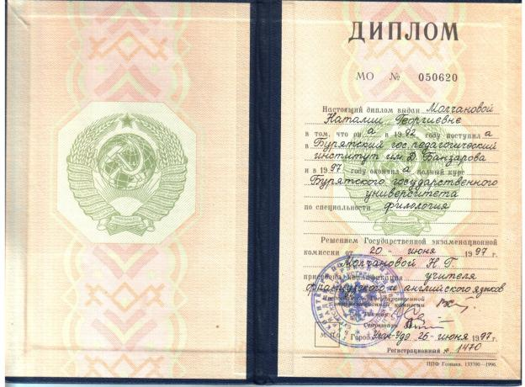

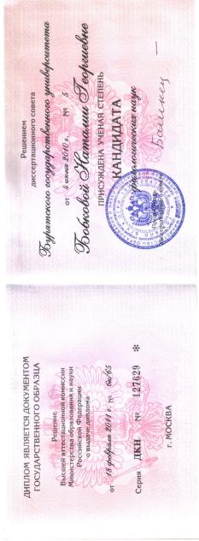

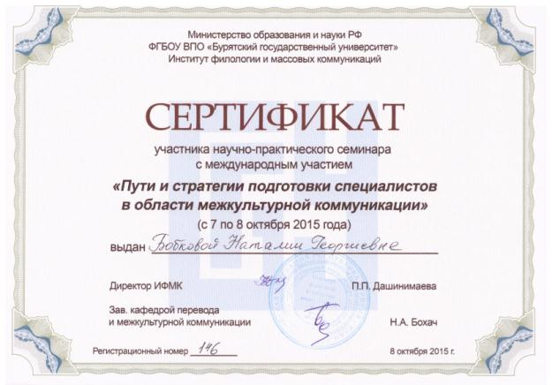

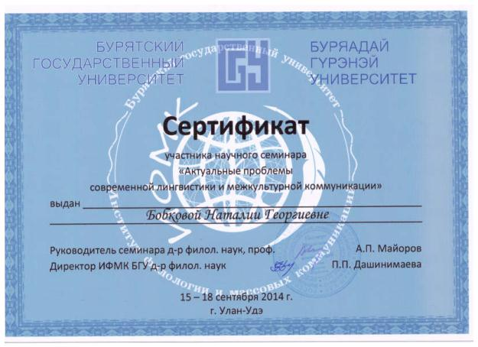

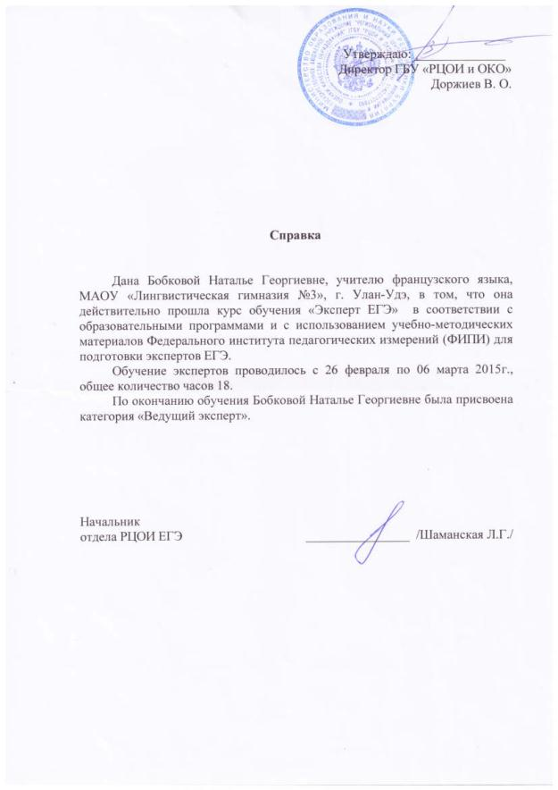

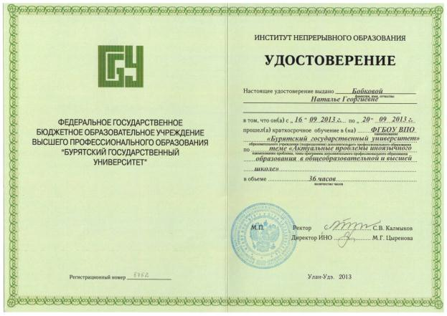

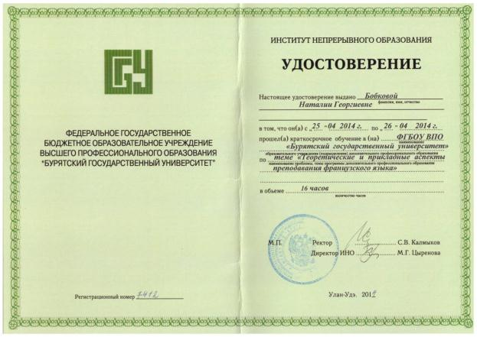

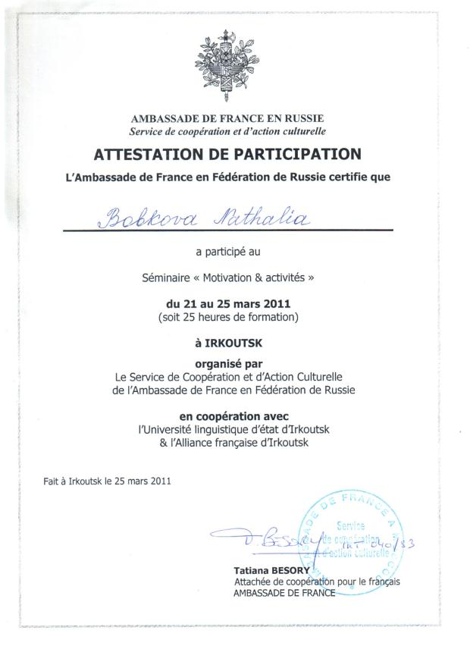

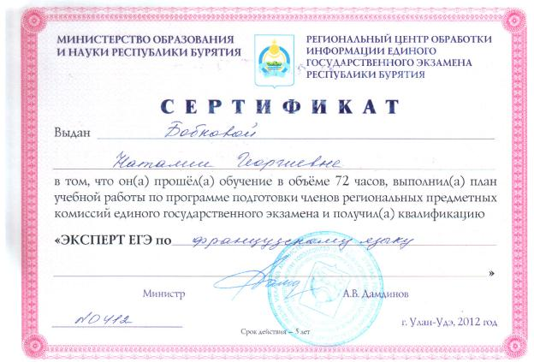

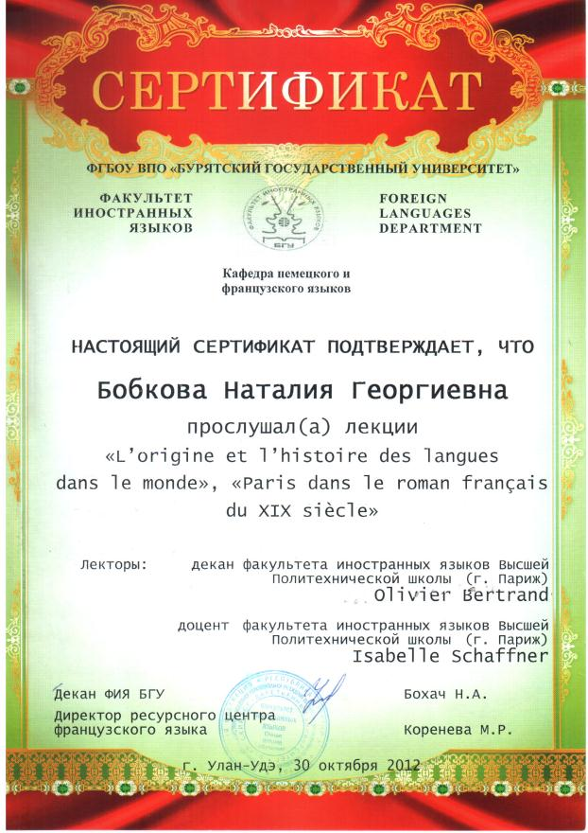

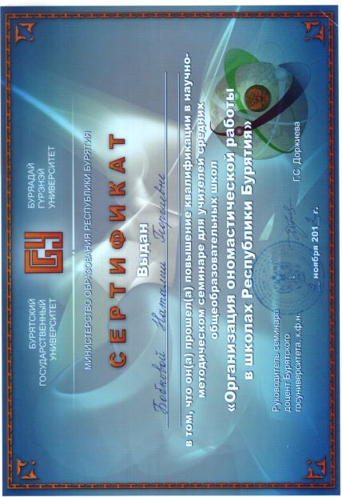

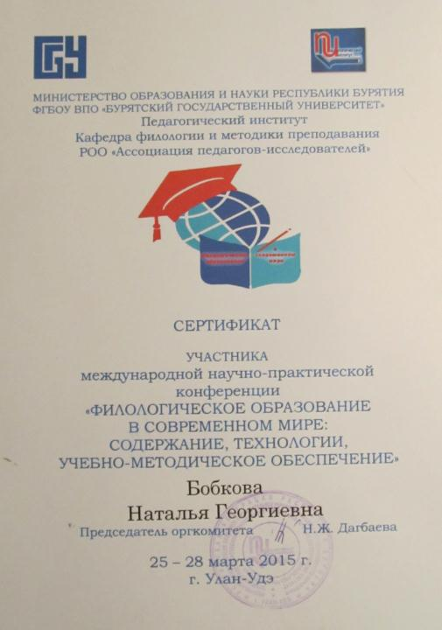

**Результаты внеурочной деятельности по предмету**

Веду активную разностороннюю внеурочную работу с учащимися: конкурсы, олимпиады, недели иностранного языка на ФИЯ, научно-практические конференции, участие в различных конкурсах. Мои учащиеся являются участниками и победителями следующих мероприятий:

1. В 2012 г. подготовила призеров городского фестиваля французской культуры на ФИЯ. Ученики 9 «а» класса заняли II место в конкурсе «Декламация стихов» за стихотворение Wilfried Decoo «Ma France, mon amie», а также II место в конкурсе песен за песню «Les jours de la semaine».
2. В 2011г. Базарова Саяна 9»а» заняла II место в школьной научно-практической конференции «First Step» среди учащихся 7-11 классов с докладом по литературе «По следам трех мушкетеров».
3. В 2012 г. Пакулева Евгения 9»б» заняла II место в школьной научно-практической конференции «First Step» среди учащихся 7-11 классов с докладом по литературе «Философская проблематика в творчестве А. де Сент-Экзюпери». В 2013 г. Пакулева Евгения 10 «б» заняла II место в этой же конференции с докладом по литературе «Экзистенциальное восприятие мира в романе А. Камю «Посторонний»».
4. За 2011-2012 гг. Байбородина Диана (9а), Хантаева Зоя (9а), Базарова Саяна (9б), Пакулева Евгения (9а) успешно сдали ГИА по французскому языку.
5. В декабре 2012 г. Пакулева Евгения 9б стала региональным призером (II место) Всероссийского турнира по языкознанию «Осенний марафон».
6. В декабре 2012 г. Гармаев Артем 9б стала региональным призером (I место) Всероссийского турнира по языкознанию «Осенний марафон».
7. В декабре 2013 г. Пакулева Евгения 10»б» заняла II место в муниципальном этапе конкурса на лучшее сочинение на иностранном языке среди учащихся общеобразовательных учреждений г.Улан-Удэ на тему: «Об Улан-Удэ с любовью».
8. В декабре 2013 г. подготовила призера школьной научно-практической конференция «First Step» Пакулеву Евгению (10б).
9. Февраль 2013 г. Пакулева Евгения (10б) участница городской научно-практической конференции молодых исследователей «Шаг в будущее».
10. В марте 2013 г. ученики 9 «а» класса принимали активное участие в международном фестивале «Великий чайный путь», приуроченном к неделе иностранных языков, а также являлась членом жюри конкурса «Декламация стихов» этого же фестиваля.
11. В апреле 2013 г. команда-участница городской олимпиады «Первоцвет – 2013» по французскому языку заняла IV место.
12. В феврале 2014 г. являлась членом жюри городского конкурса чтецов «Декламация стихов на французском языке».
13. 2014г., ИФМК БГУ «Бурятский Государственный университет», Актуальные проблемы современной лингвистики и межкультурной коммуникации».
14. 2015 г. Подготовила победителя школьной научно-практической конференции «First step» Пакулеву Евгению (11 «б»).
15. 2015 г. Подготовила призера школьной научно-практической конференции «First step» Цыбикову Арюну (8 «б»).
16. 2015 г. Подготовила победителя городской научно-практической конференции молодых исследователей «Шаг в будущее» Пакулеву Евгению (11 «б») (I место).
17. 2015 г. Пакулева Евгения (11 «б») - участница Республиканской научно-практической конференции молодых исследователей «Шаг в будущее».
18. 2015 г., Министерство образования и науки РФ ФГБОУ ВПО ИФМК «Бурятский государственный университет» Участница научно-практического семинара с международным участием «Пути и стратегии подготовки специалистов в области межкультурной коммуникации».
19. 2015г. Министерство образования и науки РФ. БГУ Институт непрерывного образования. Провела мастер – класс в рамках методического дня» Обучение языку через взаимодействие культур».
20. 2015 г. Участвовала в международной научно-практической конференции «Филологическое образование в современном мире: содержание, технологии, учебно-методическое обеспечение».
21. 2015г. Подготовила победителя муниципального этапа Всероссийской олимпиады школьников по предмету «Французский язык» Дашибалову Номину (9»а»).
22. 2015 г. Подготовила победителя муниципального этапа Всероссийской олимпиады школьников по предмету «Французский язык» Пиханову Зою (11 «а»).
23. 2015 г. Подготовила победителя регионального этапа Всероссийской олимпиады школьников по предмету «Французский язык» Пиханову Зою (11 «а»).
24. 2015 г. Являлась членом жюри городского фестиваля «День английского языка».
25. 2015 г. Была членом жюри городского конкурса сочинений на иностранных языках «Гордиться славой предков есть первое достоинство гражданина».
26. 2015г., Комитет по образованию г. Улан-Удэ, МАОУ «Лингвистическая гимназия №3. Участвовала в школьном методическом марафоне «Вперед к ФГОСам» с уроком французского языка.
27. 2015 г., Администрация г. Улан-Удэ Комитет по образованию. Подготовила победителя Серебренникова Максима (9»в») в муниципальном этапе международного конкурса сочинений на иностранных языках «Много языков – один мир».
28. 2015 г. Администрация г. Улан-Удэ Комитет по образованию. Подготовила победителя Серебренникова Максима (9»в») в муниципальном этапе всероссийской олимпиады школьников по французскому языку.
29. 2015 г. Администрация г. Улан-Удэ Комитет по образованию. Подготовила призера Цыбикову Арюну II место (9»б») в муниципальном этапе всероссийской олимпиады школьников по французскому языку.
30. 2015 г. Администрация г. Улан-Удэ Комитет по образованию. Подготовила призера Дашибалову Номину II место (10 «а») в муниципальном этапе всероссийской олимпиады школьников по французскому языку.
31. 2015 г. Администрация г. Улан-Удэ Комитет по образованию. Подготовила призера Цыжипову Сарану III место (11 «в») в муниципальном этапе всероссийской олимпиады школьников по французскому языку.
32. 2015 г. Подготовила призера XVI Республиканской научно-практической конференции учащихся по гуманитарным дисциплинам «Сибирская весна» Пакулеву Евгению (IV место).
33. 2016 г. Администрация г. Улан-Удэ Комитет по образованию. Подготовила призера Серебренникова Максима III место (9 «в») в региональном этапе всероссийской олимпиады школьников по французскому языку.
34. 2016 г. Подготовила победителя городского этапа научно-практической конференции молодых исследователей «Шаг в будущее» Цыбикову Арюну (9»б») в секции «Иностранные языки».
35. 2016г. Цыбикова Арюна – участница республиканской научно-практической конференции «Шаг в будущее».
36. Подготовила призера Дашибалову Номин-Туя (III место) V городского конкурса «Лингвист – 2015» по французскому языку.
37. Апрель 2016 г. 8 «г» призеры (II место) муниципального фестиваля по иностранным языкам «В каждом слове – солнце».

38.Май 2016 г. Команда – призер городской олимпиады «Первоцвет – 2016» по французскому языку среди 9-10 классов (II место).

|  |  |  |  |
| --- | --- | --- | --- |
| **Название** | **Уровень** | **Год** | **Результат** |
| «First Step»  «По следам трех мушкетеров» | Школьная научно-практическая конференция среди учащихся 7-11 классов | 2011 г. | II место |
| Конкурс «Декламация стихов» | Городской фестиваль французской культуры на ФИЯ | 2012 г. | II место |
| Конкурс французской песни | Городской фестиваль французской культуры на ФИЯ | 2012 г. | II место |
| «First Step»  «Философская проблематика в творчестве А. де Сент-Экзюпери» | Школьная научно-практическая конференция среди учащихся 7-11 классов | 2012 г. | II место |
| «First Step»  «Экзистенциальное восприятие мира в романе А. Камю «Посторонний» | Школьная научно-практическая конференция среди учащихся 7-11 классов | 2013 г. | II место |
| «Шаг в будущее» | Городская научно-практическая конференция молодых исследователей | 2013 г. | Участница |
| «Осенний марафон» | Всероссийский турнир по языкознанию | 2012 г. | II место |
| «Осенний марафон» | Всероссийский турнир по языкознанию | 2012 г. | I место |
| «Об Улан-Удэ с любовью» | Муниципальный этап конкурса на лучшее сочинение на иностранном языке | 2013 г. | II место |
| «Великий чайный путь» | Международный фестиваль | 2013 г. | Участники |
| «Первоцвет» | Городская олимпиада | 2013 г. | IV место |
| Конкурс чтецов на иностранных языках | Городской конкурс | 2014 г. | Победитель конкурса в номинации «Сценическая культура речи» |
| «First Step»  Тема доклада «Авторский стиль Ж. Сименона | Школьная научно-практическая конференция среди учащихся 7-11 классов | 2015 г. | I место |
| «First Step»  Тема доклада «Французская кухня» | Школьная научно-практическая конференция среди учащихся 7-11 классов | 2015 г. | II место |
| «Шаг в будущее» | Городская научно-практическая конференция молодых исследователей | 2015 г. | I место |
| «Шаг в будущее» | Республиканская научно-практическая конференция молодых исследователей | 2015 г. | Участница |
| Всероссийская олимпиада школьников по французскому языку | Муниципальный этап | 2015 г. | I место (9а) |
| Всероссийская олимпиада школьников по французскому языку | Муниципальный этап | 2015 г. | I место (11а) |
| Всероссийская олимпиада школьников по французскому языку | Региональный этап | 2015 г. | I место (11а) |
| Много языков – один мир | Муниципальный этап международного конкурса сочинений на иностранных языках | 2015 г. | I место (9в) |
| «Сибирская весна» | XVI Республиканская научно-практическая конференция учащихся по гуманитарным дисциплинам | 2015 г. | IV место |
| Всероссийская олимпиада школьников по французскому языку | Муниципальный этап | 2016 г. | I место (9в) |
| Всероссийская олимпиада школьников по французскому языку | Муниципальный этап | 2016 г. | II место (9б) |
| Всероссийская олимпиада школьников по французскому языку | Муниципальный этап | 2016 г. | II место (10а) |
| Всероссийская олимпиада школьников по французскому языку | Муниципальный этап | 2016 г. | III место (11в) |
| Всероссийская олимпиада школьников по французскому языку | Региональный этап | 2016 г. | III место (9в) |
| «Лингвист – 2015» | V городской конкурс по французскому языку | 2015 г. | III место (10 а) |
| «Шаг в будущее» | Городская научно-практическая конференция молодых исследователей | 2016 г. | I место (9б) |
| «Шаг в будущее» | Республиканская научно-практическая конференция молодых исследователей | 2016 г. | Участник (9б) |
| «В каждом слове солнце» | Муниципальный фестиваль иностранных языков | 2016 г. | II место  (5 человек 8г) |
| «Первоцвет- 2016» | Городская олимпиада | 2016 г. | II место  (5 человек 9а,9б, 9в,10а) |

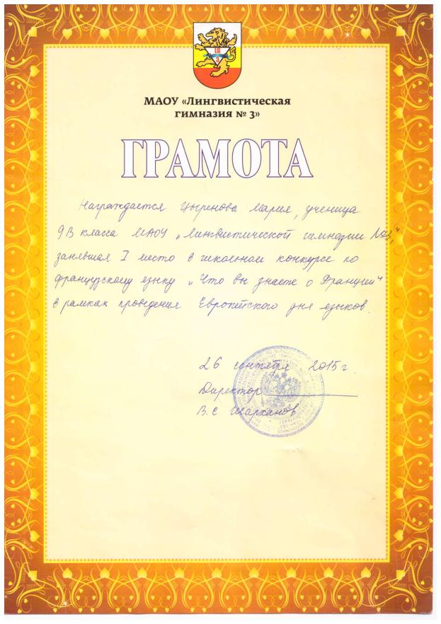

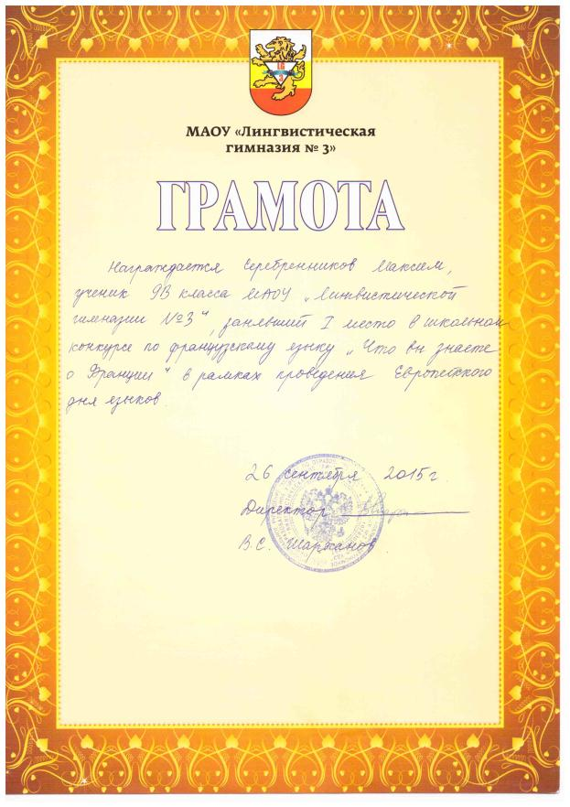

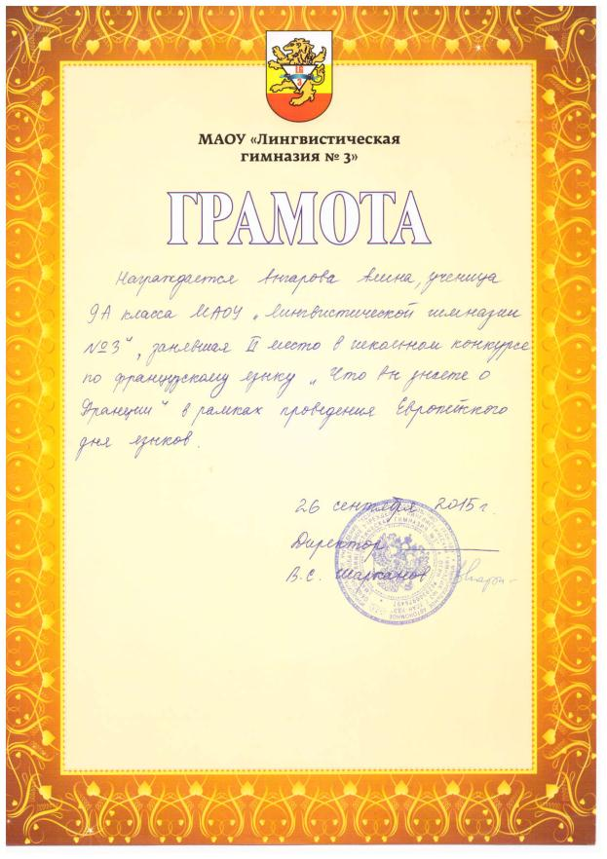

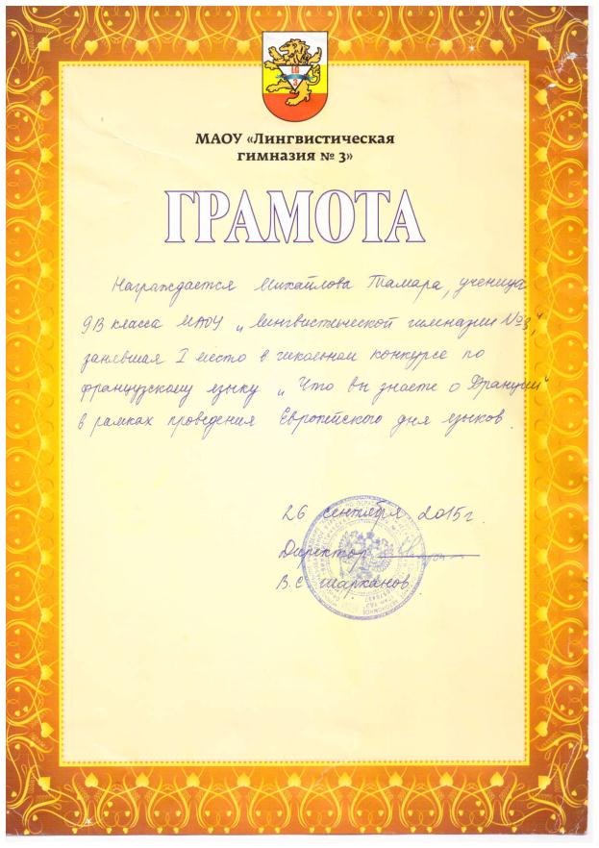

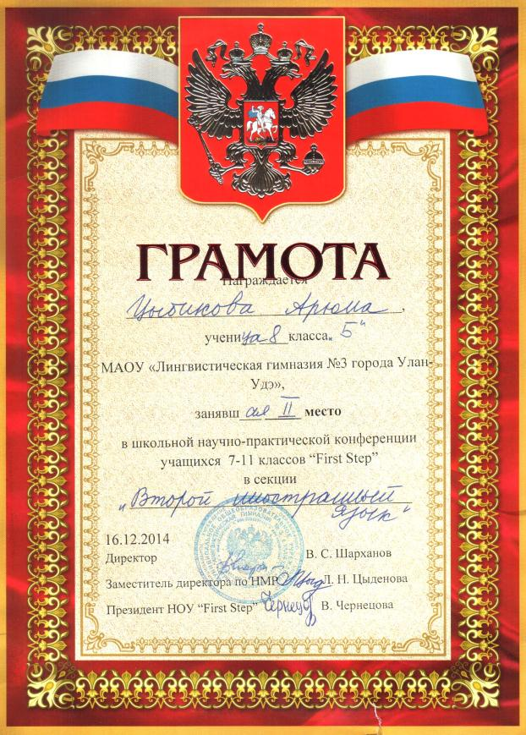

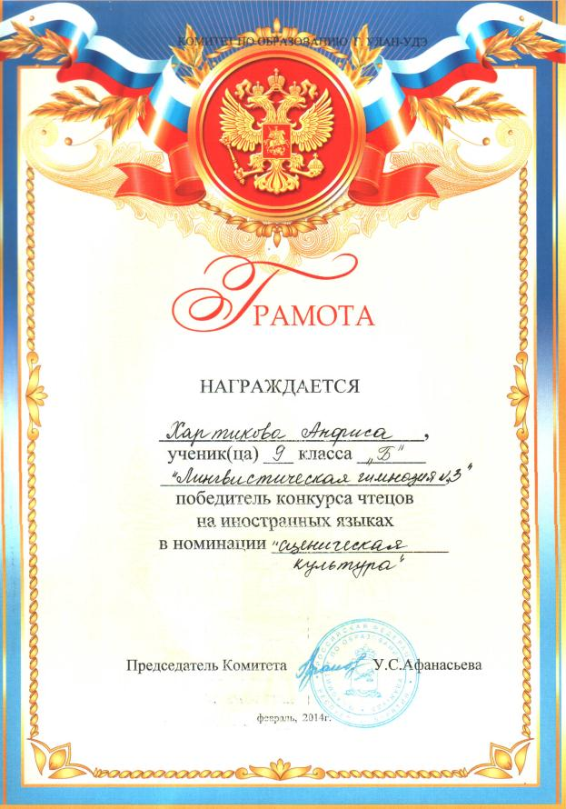

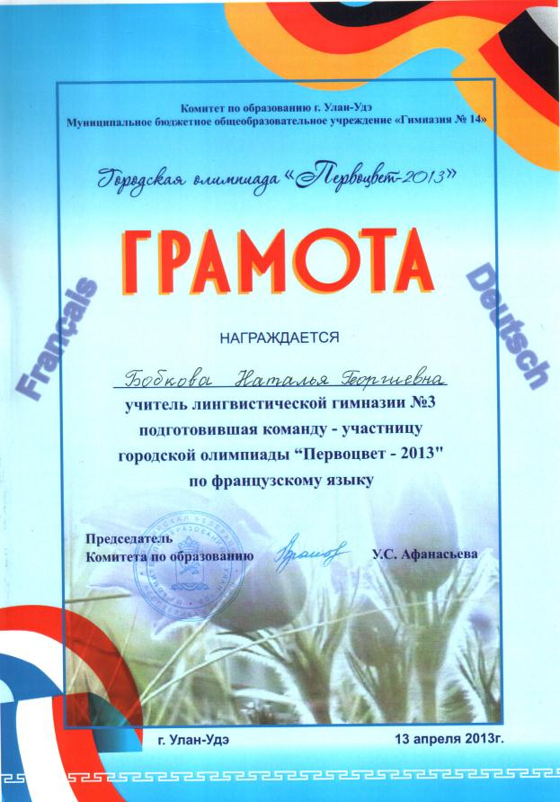

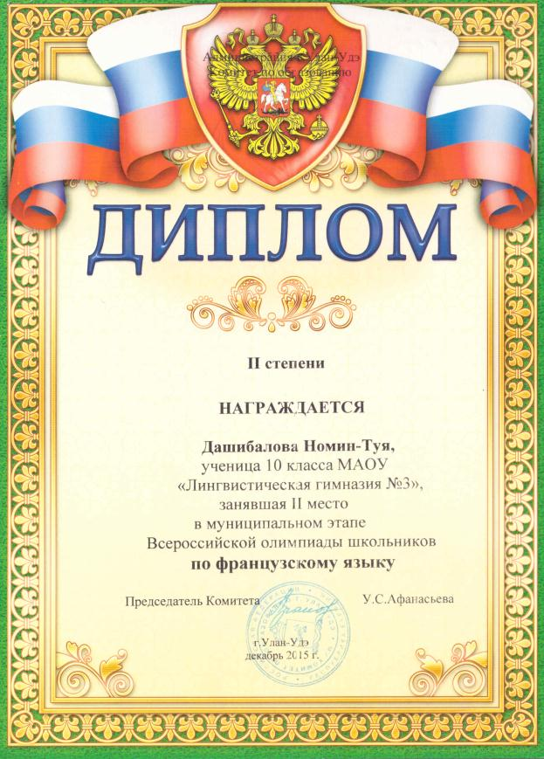

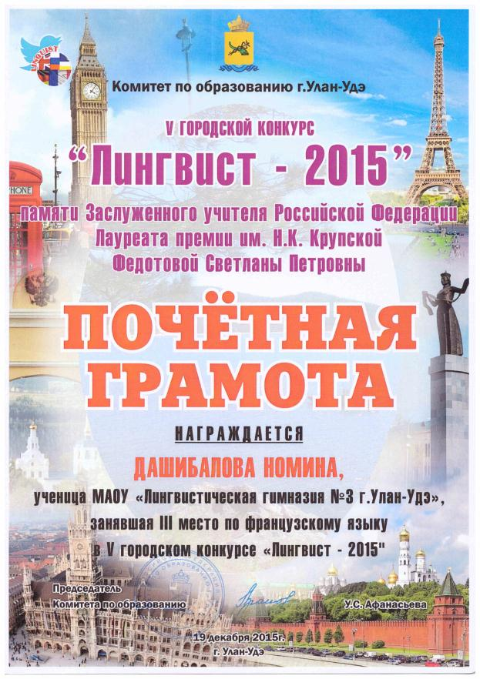

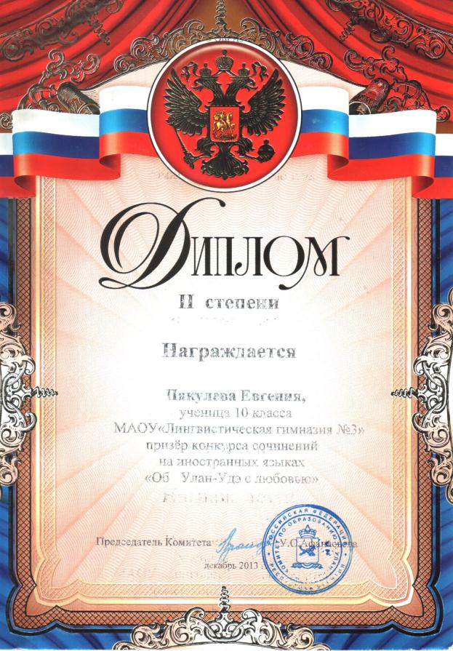

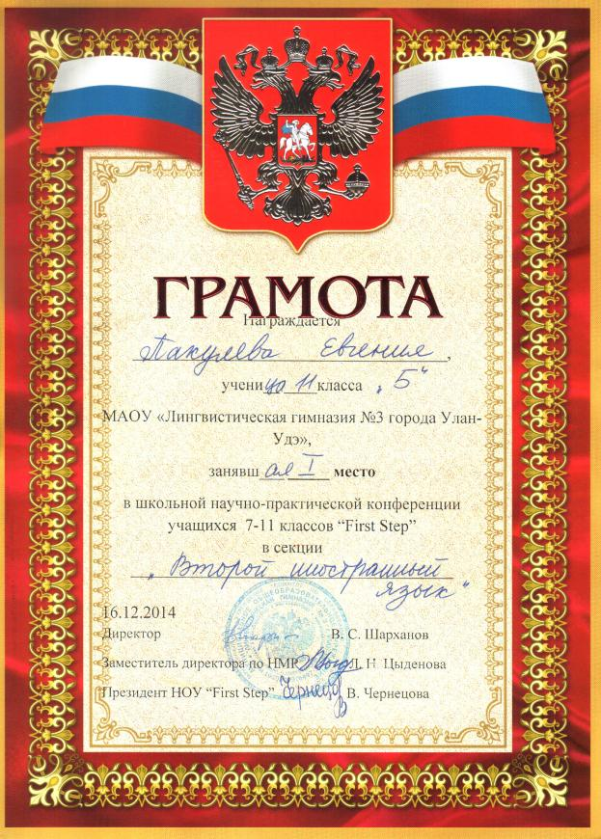

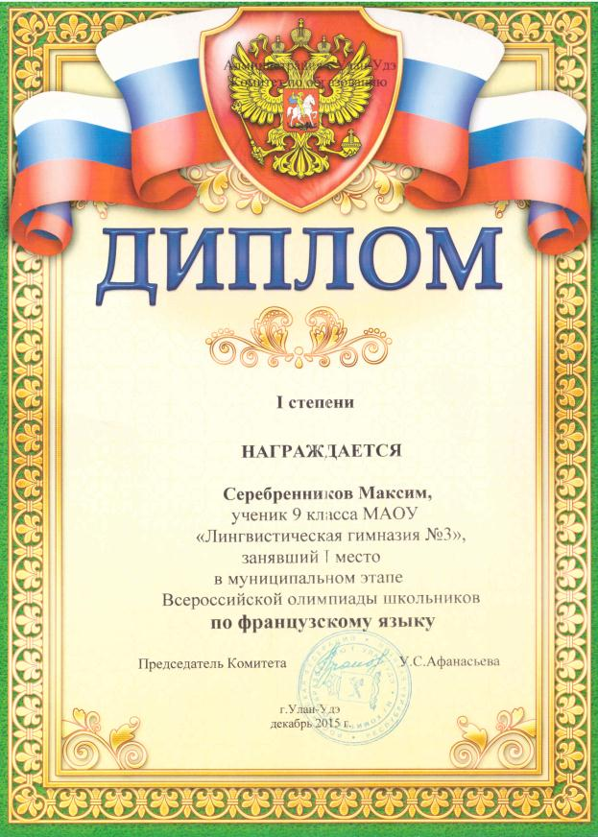

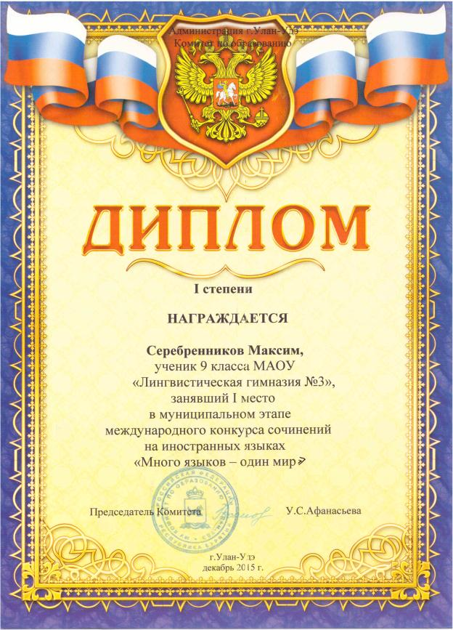

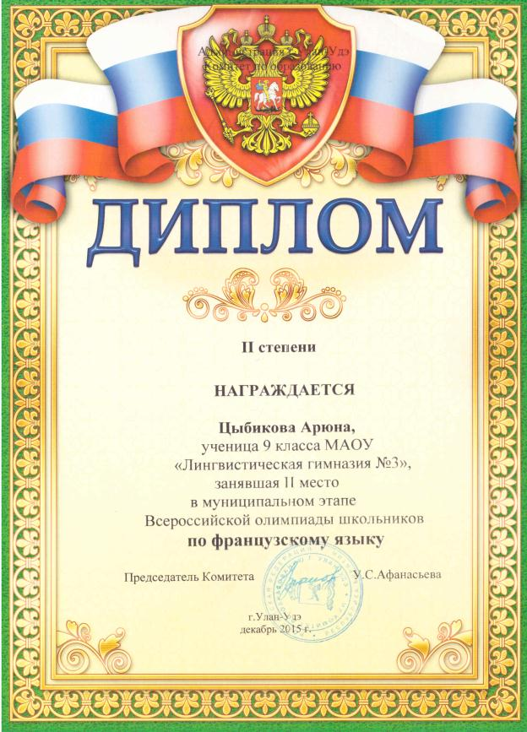

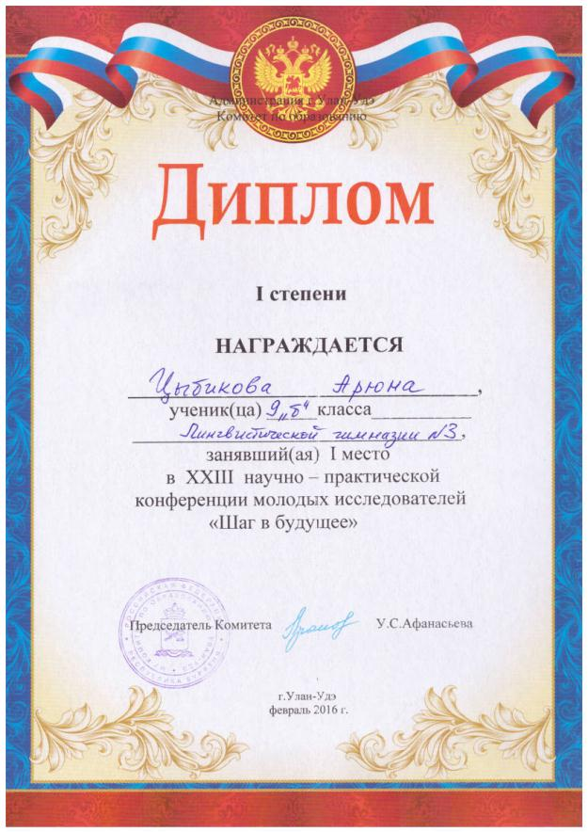

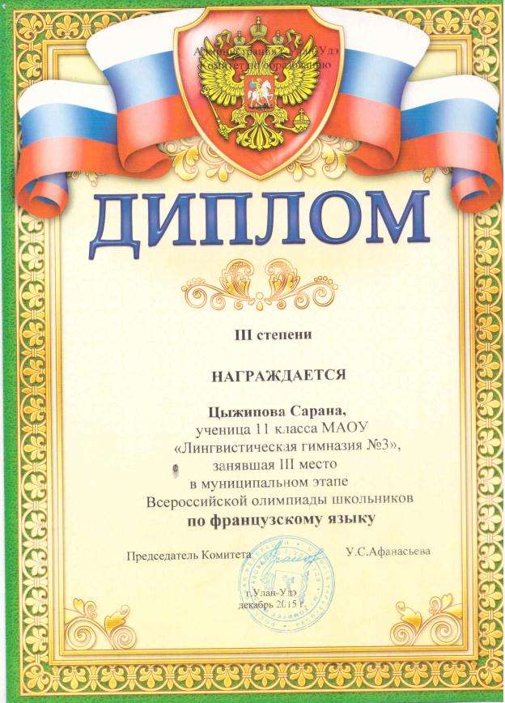

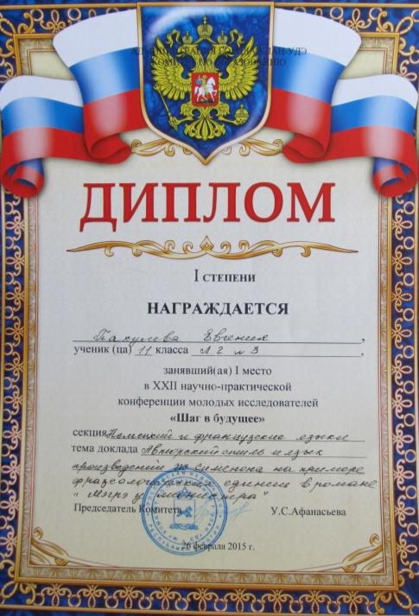

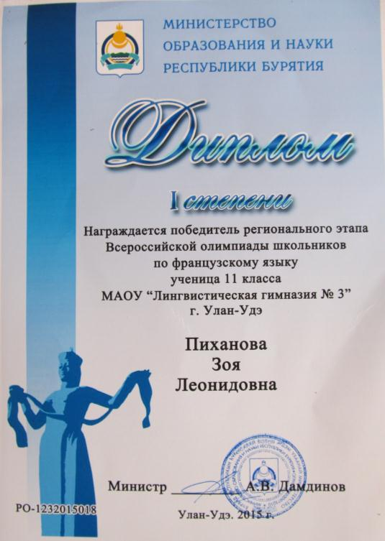

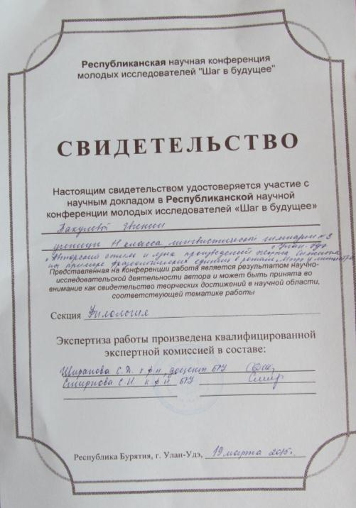

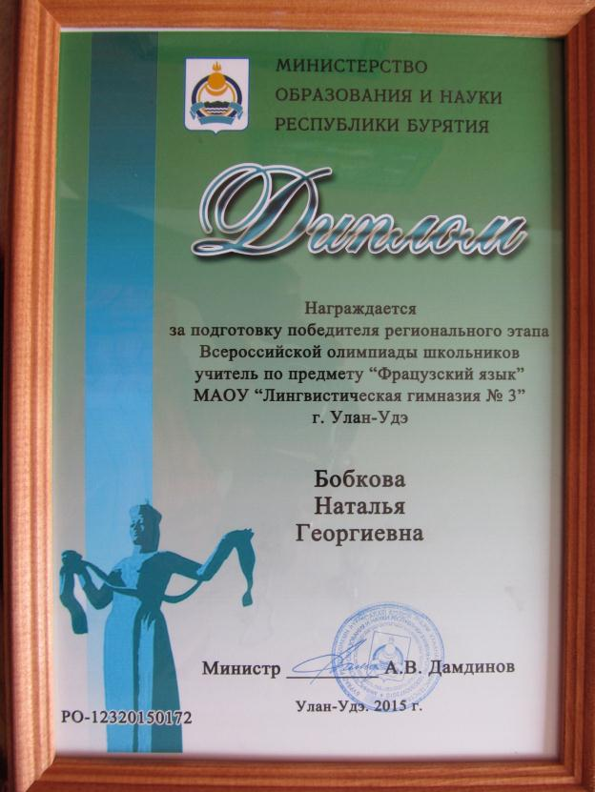

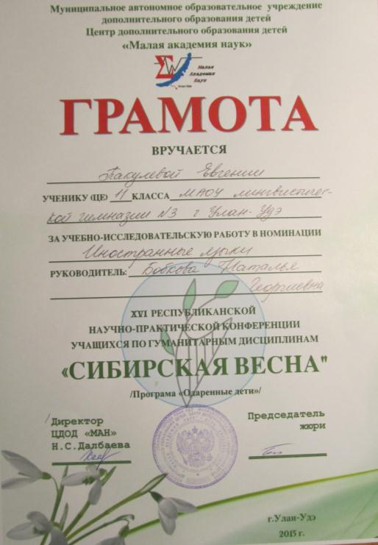

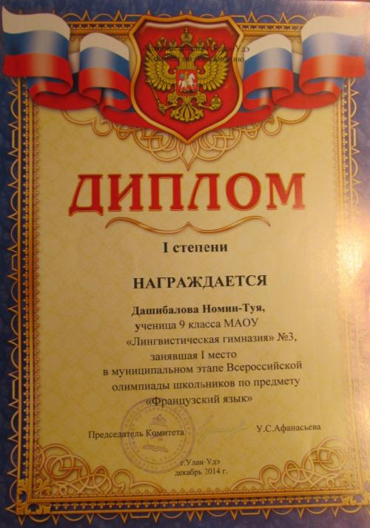

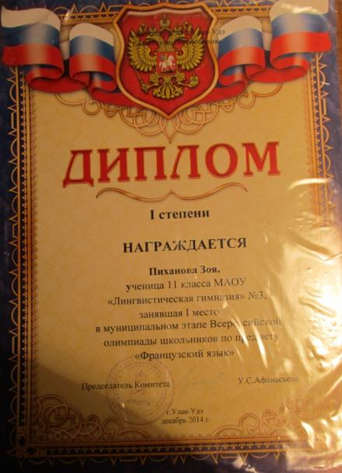

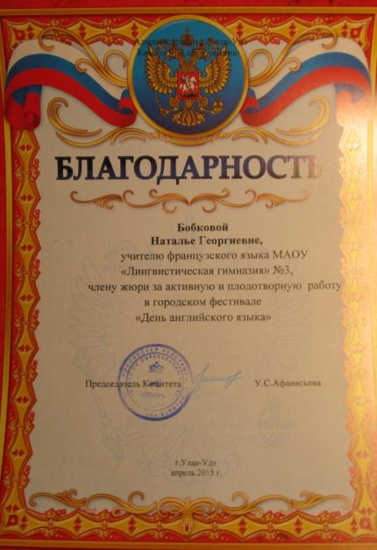

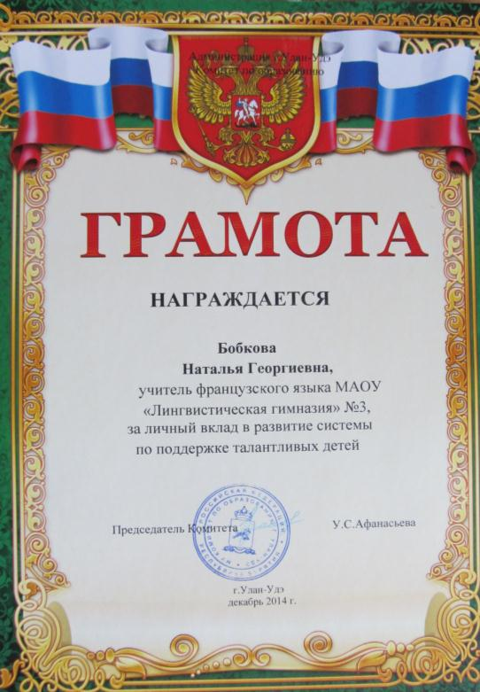

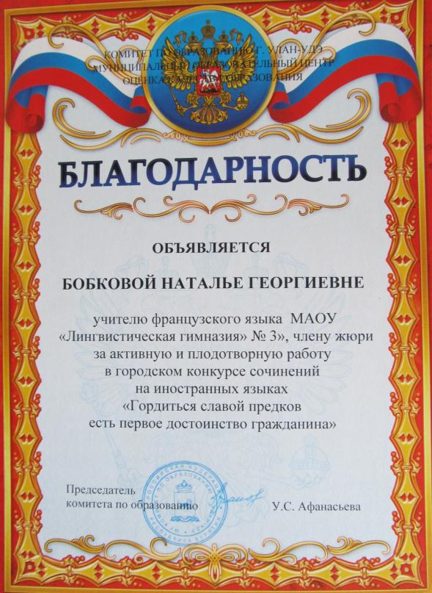

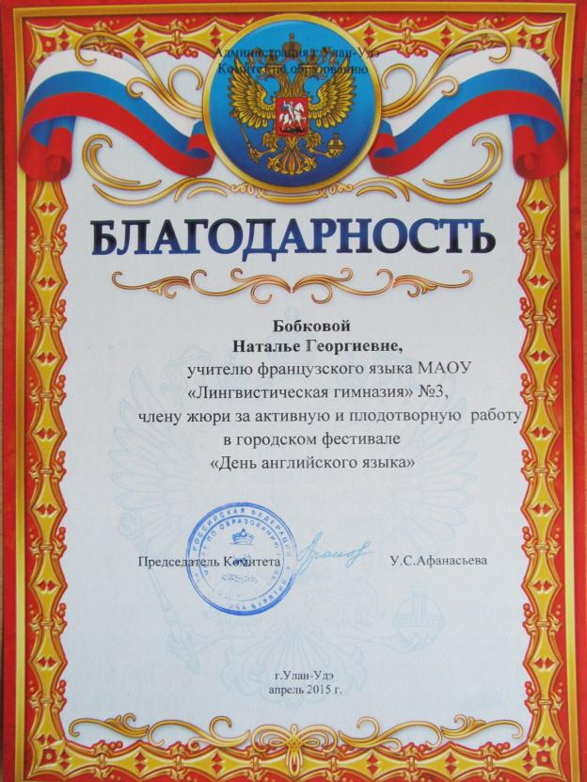

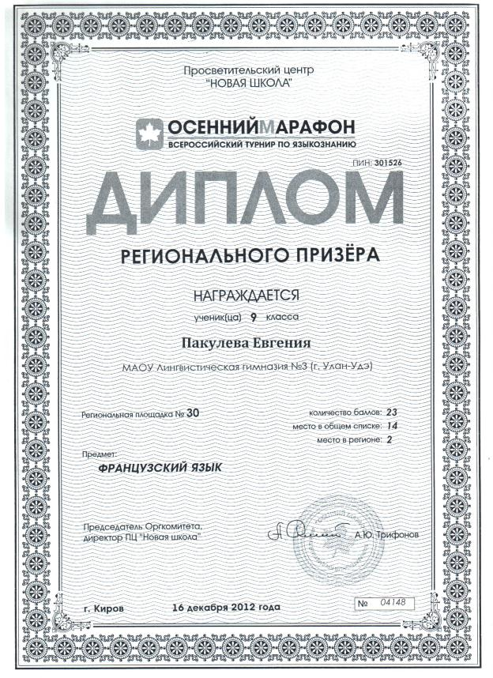

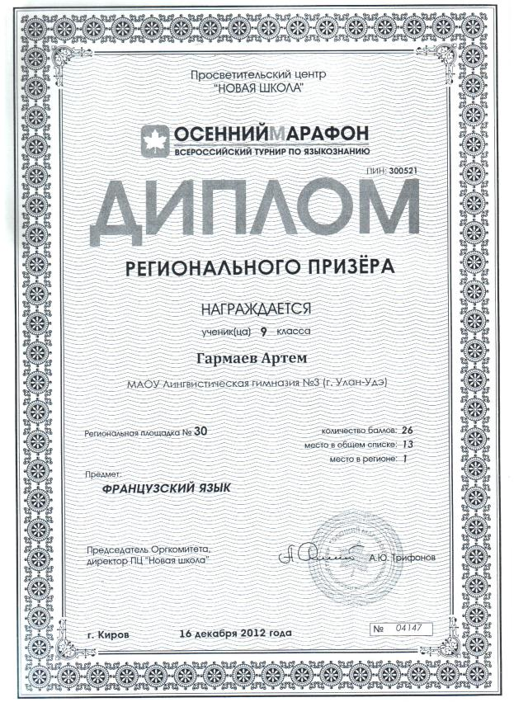

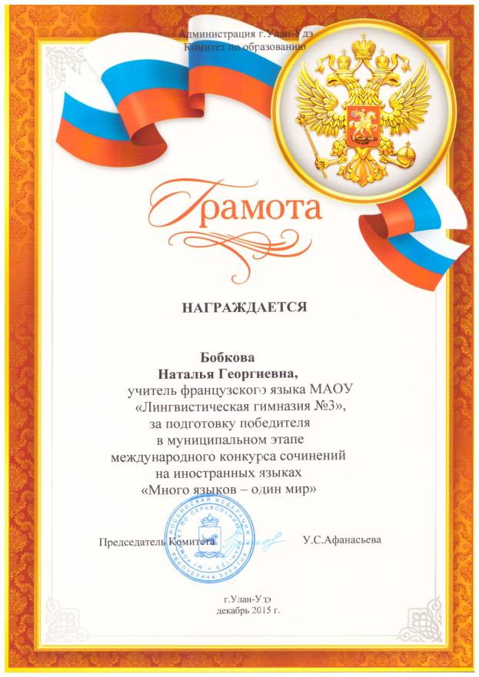

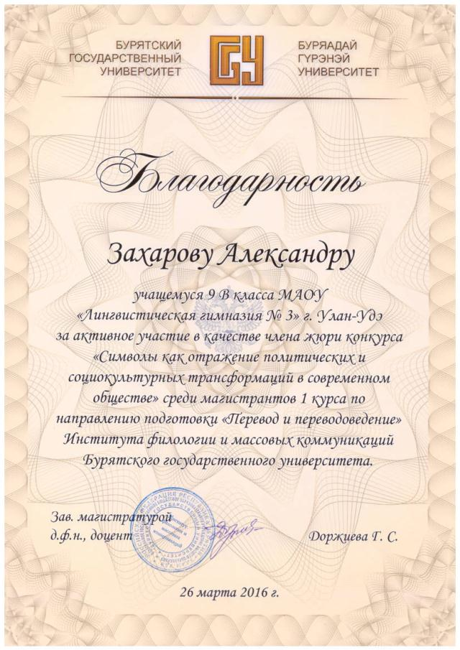

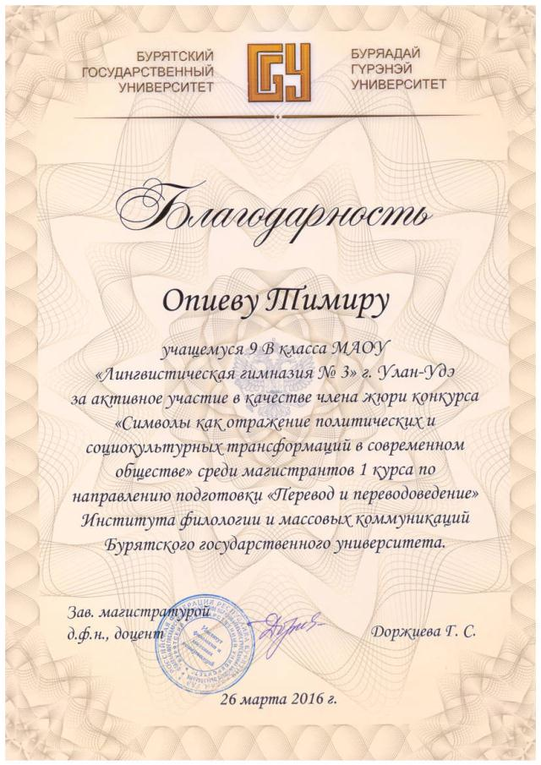

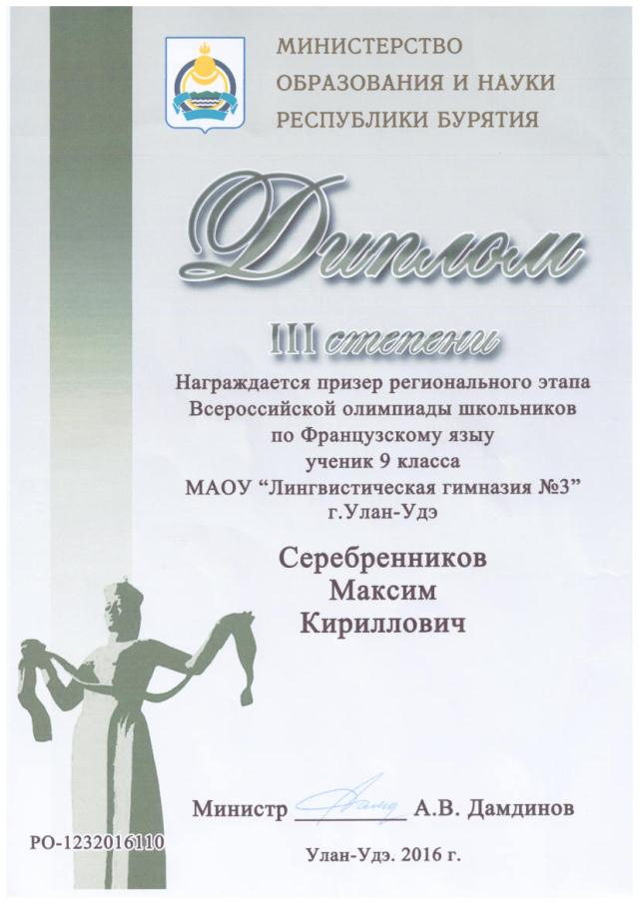

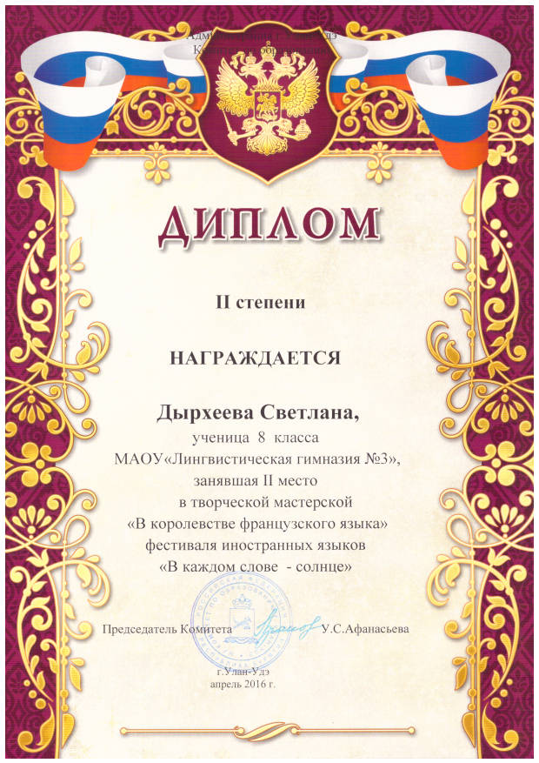

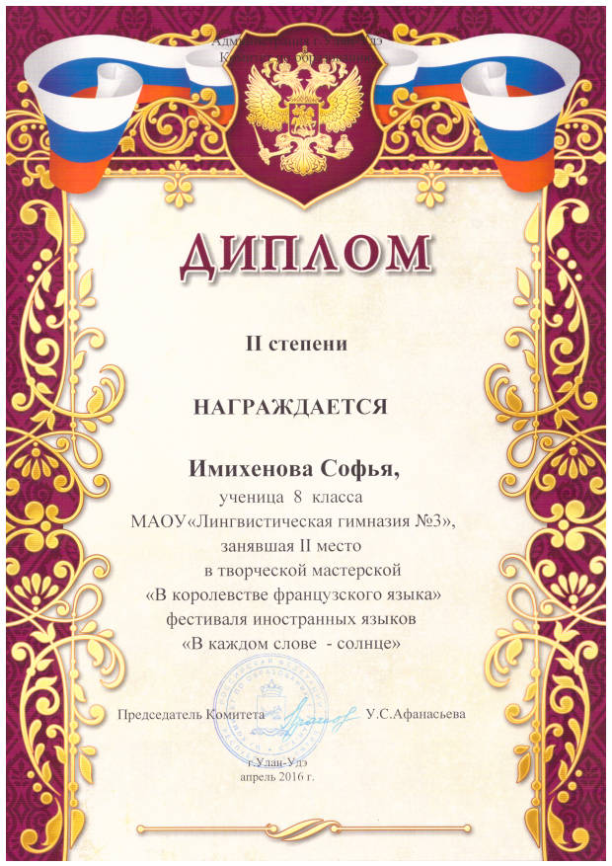

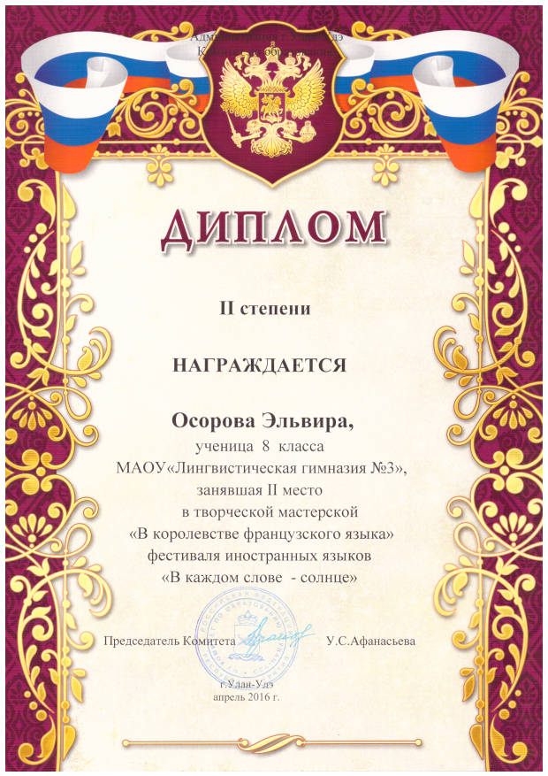

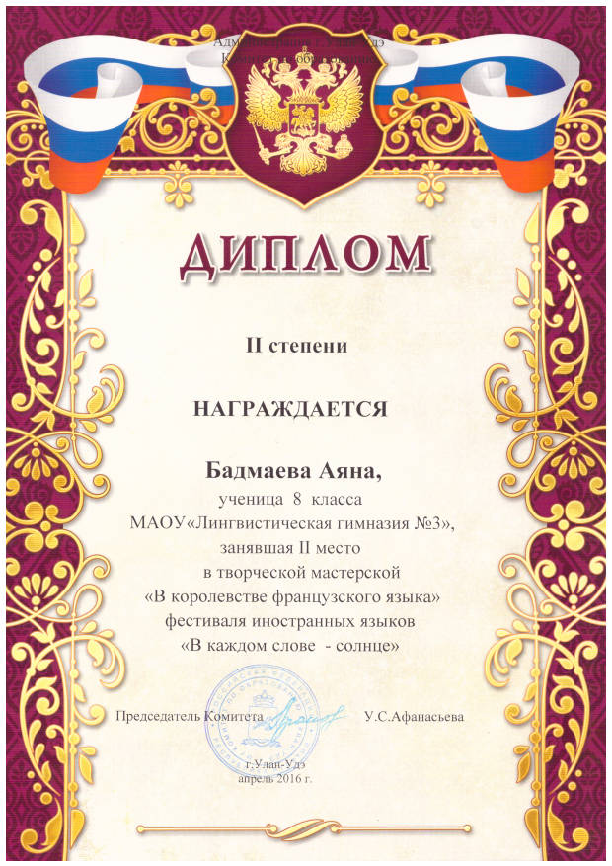

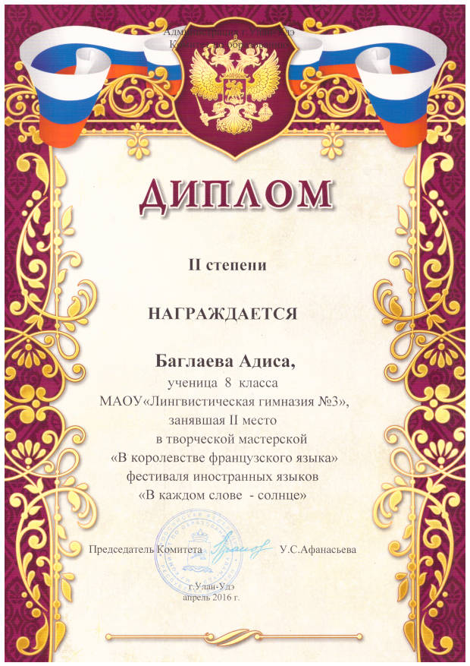

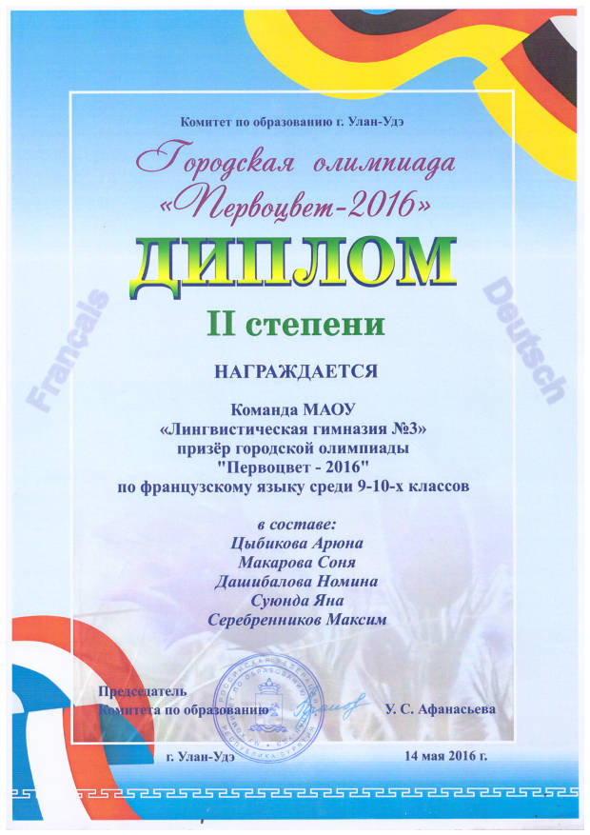

***Использование современных образовательных технологий***

***в процессе обучения и в воспитательной работе***

Одной из самых главных и острых проблем современной школы является проблема мотивации учащихся к изучению предметов школьной программы. В отношении к предмету “Иностранный язык” эта проблема проявляется в том, что у детей постепенно, от класса к классу, снижается интерес к овладению языком. Если в самом начале мотивация к изучению языка, как правило, высокая, то впоследствии отношение меняется, многие разочаровываются. Ведь этот процесс предполагает период накопления материала, стадию неизбежного примитивного содержания, преодоления разнообразных трудностей, что отодвигает достижение целей, о которых мечталось. В результате пропадает активность, ослабевает воля, снижается успеваемость. При организации традиционных уроков дети плохо включаются в работу, отличаются низкой концентрацией внимания и уровнем интереса к изучаемому материалу. При работе над решением данной проблемы необходимо обратиться к некоторым современным образовательным технологиям организации обучения и применять их на уроках.

Для учащихся гимназии предусмотрены различные **технологии обучения:** ролевые игры, предполагающие самостоятельное языковое поведение, когда развитие ситуации происходит благодаря коммуникативной деятельности участников игры. Инсценирование для развития навыков и умений неподготовленной устной речи. Драматизация как прием направлен на развитие коммуникативности школьника средствами художественных произведений.

Кроме того, на уроках французского языка я использую такие технологии как декламация стихов, песенный репертуар, что позволит обеспечить успешное усвоение французского языка на высоком уровне. Музыка и пение - неотъемлемая часть творческой деятельности на уроках французского языка. С помощью песен можно выполнять действия, которые возможны при обучении языку: прослушивание, пение, обсуждение текста песни, изучение грамматики, прослушивание на понимание содержания с последующими ответами на вопросы, диктовку песенного текста, перевод, использование слов песен для составления диалогов, а также в качестве основы для ролевых игр.

Одной из основных целей изучения иностранного языка считается сегодня приобщение к иной культуре. Знакомить с языком – это значит, прежде всего, знакомить со страной, в которой на этом языке говорят. Сопоставление своей и чужой культуры, выявление в них общих и отличительных черт, воспитание у детей интереса и уважения к чужой культуре повышают дидактическую ценность французского языка как факультативного занятия, способствуют усилению стимулирующей мотивации.

* Кроме традиционных аудиозаписей (там, где техническое оснащение кабинета это позволяет), в обучении французскому языку используется *мультимедийный компонент*. Внедрение мультимедийной составляющей в процесс обучения иностранным языкам в средней школе становится требованием времени. Постепенное введение мультимедиатехнологий (т. е. одновременного или поочередного использования различных форм представления информации) в учебно-методическую канву урока французского языка призвано значительно повысить эффективность обучения.
* Восприятие звучащей французской речи, подкрепленное видеоизображением, представляет дополнительную трудность для учащихся. Их внимание должно быть одновременно сосредоточено на распознавании смысла звучащих фрагментов речи и раскодировании видеоинформации, поступающей с экрана (цепочки сменяющегося видеоряда, подписей и небольших письменных комментариев к звучащему тексту, схем, таблиц и т. д.). Работа с видеоматериалами носит регулярный характер. Для повышения эффективности данного вида работы видеосюжеты просматриваются вначале без звука, с тем чтобы сконцентрировать внимание учащихся на видеоряде и прокомментировать его. Затем учащиеся с помощью учителя *высказывают гипотезы по содержанию* фильма, которые они подтверждают или опровергают после просмотра видеосюжета.

В настоящее время обучающие возможности интернет-сайтов на французском языке значительно выросли. Во время урока французского языка:

* учащимся предлагается для прослушивания репортаж, схожий по тематике и проблематике с темой урока (например, сайт *rfi.fr*, раздел «langue française», подраздел «le fait du jour»).
* учащимся показывается видеосюжет, отражающий актуальные темы современной жизни Франции (например, сайт *http://www.tv5.org/*, раздел «enseigner le français», программа «7 jours sur la planète»).

Разнообразные учебные видеофильмы представлены на сайте *http://www.francparler.org/*. Полезные советы и рекомендации для преподавателей французского языка по использованию интернет-пространства содержатся на сайте *francomania.ru*.

**РАЗДЕЛ 3. МАТЕРИАЛЫ, РАСКРЫВАЮЩИЕ И ПОДТВЕРЖДАЮЩИЕ РЕЗУЛЬТАТИВНОСТЬ, ЭФФЕКТИВНОСТЬ, УСПЕШНОСТЬ И УРОВЕНЬ КВАЛИФИКАЦИИ ПЕДАГОГА НА ВЫСШУЮ КВАЛИФИКАЦИОННУЮ КАТЕГОРИЮ**

1. Грамота комитета по образованию г.Улан-Удэ за активное участие в работе муниципальной предметной комиссии по иностранным языкам при проведении государственной (итоговой) аттестации выпускников 9 классов общеобразовательных учреждений в 2012 году.
2. Благодарность Комитета по образованию г. Улан-Удэ за активную работу в составе жюри в Неделе иностранных языков в рамках I Международного фестиваля – ярмарки «На Великом Чайном пути» 2013г.
3. Грамота Комитета по образованию г. Улан-Удэ за подготовку команды-участницы городской олимпиады «Первоцвет – 2013» по французскому языку».
4. Благодарность Комитета по образованию г. Улан-Удэ за плодотворную работу в составе жюри конкурса чтецов на иностранных языках 2014 г.
5. Благодарственное письмо Комитета по образованию за участие в работе жюри V городской олимпиады по английскому языку для школьников 3-8 классов. – 2014 г.
6. Грамота Комитета по образованию г. Улан-Удэ за личный вклад в развитие системы по поддержке талантливых детей. – 2014г.
7. Диплом Министерства образования и науки РБ за подготовку победителя регионального этапа Всероссийской олимпиады школьников по предмету «Французский язык» - 2015 г.
8. Благодарность комитета по образованию г. Улан-Удэ за подготовку призера V городского конкурса «Лингвист – 2015».
9. Грамота комитета по образованию г. Улан-Удэ за подготовку победителя и призеров муниципального этапа Всероссийского этапа по французскому языку. – 2015 г.

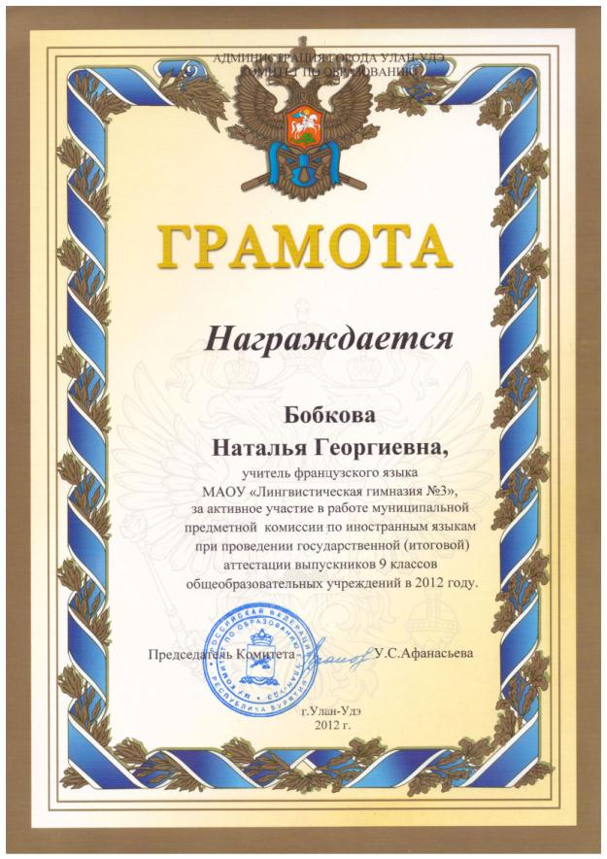

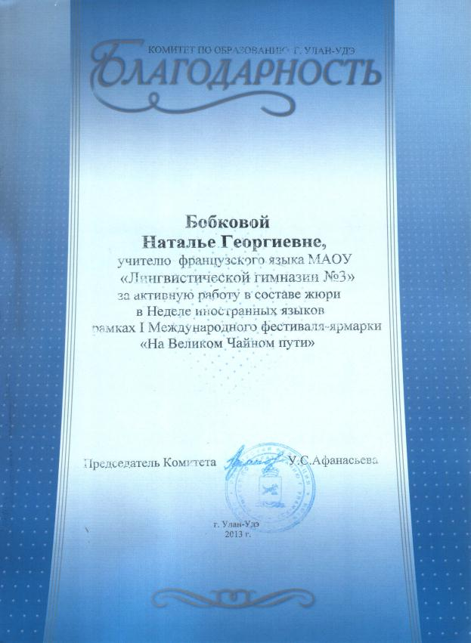

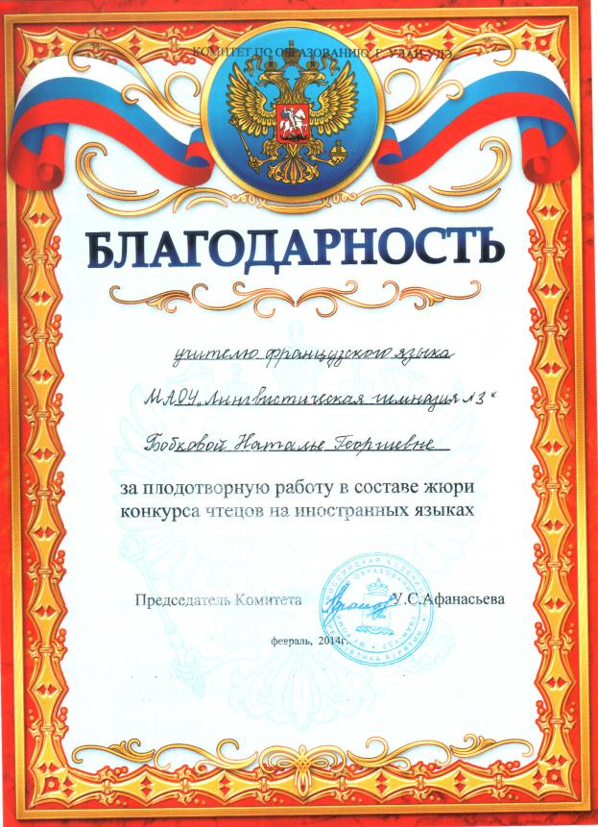





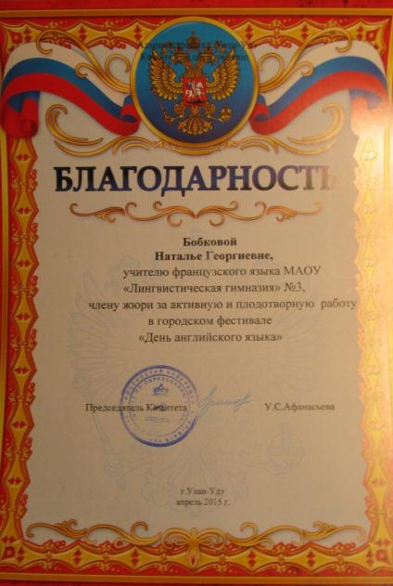

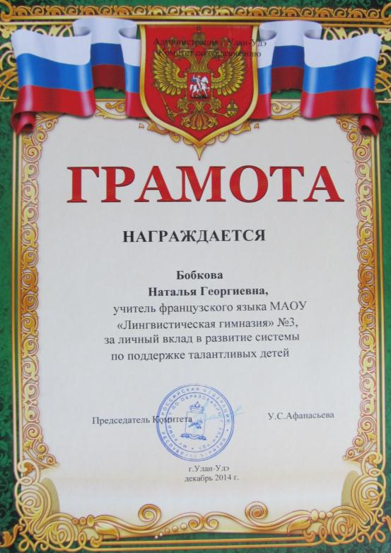

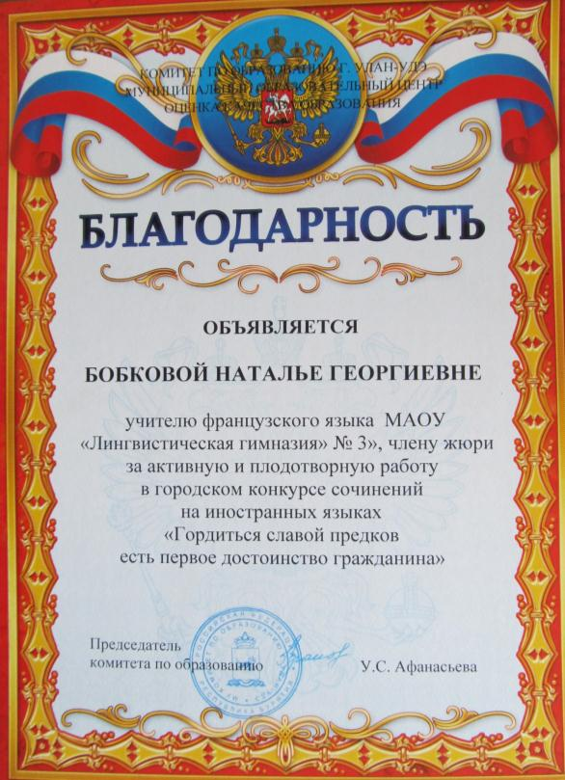





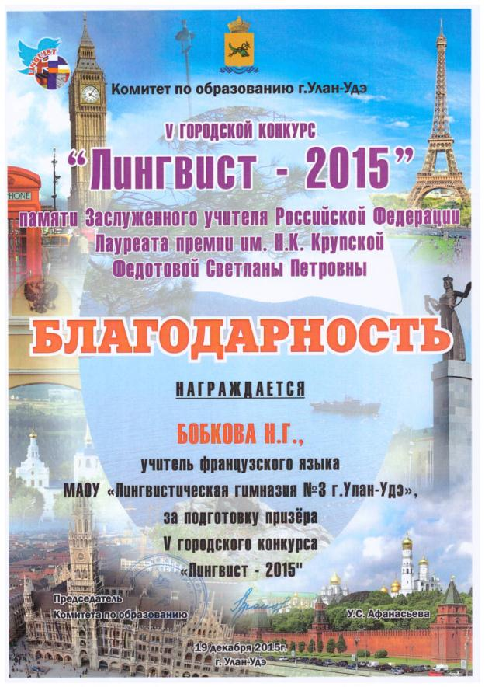

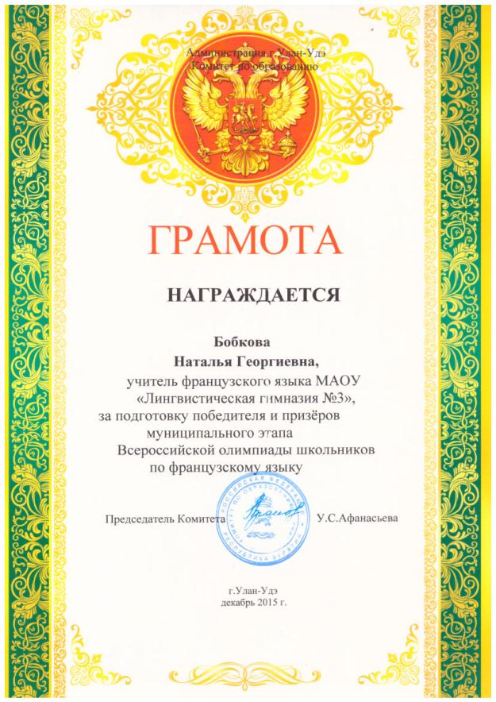

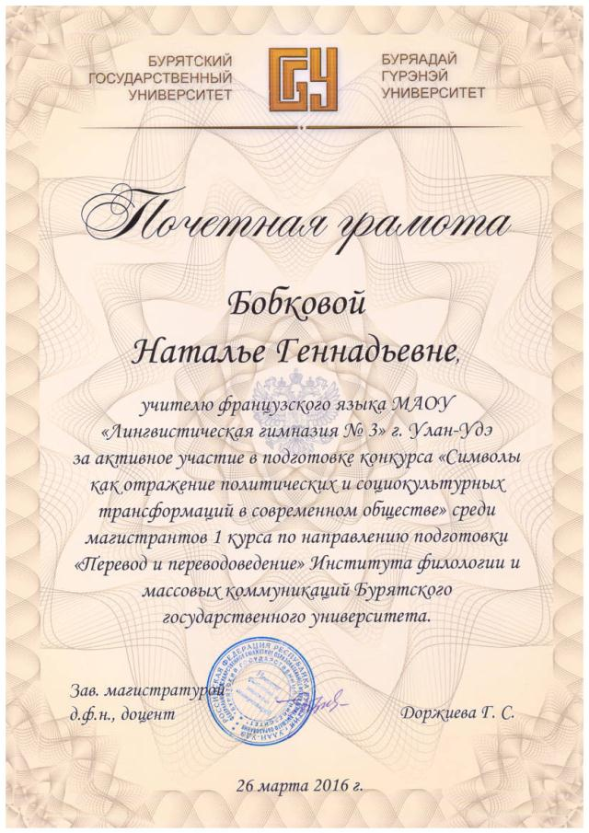

**Научные труды**

**Монография**

1.Бобкова Н.Г.Функции постмодернистского дискурса в детективных романах Б. Акунина о Фандорине и Пелагии.Улан-Удэ: Изд-во БГУ, 2015.

**Имею опубликованные статьи по филологии в научных журналах:**

1. Бобкова, Н.Г. Романы Б. Акунина о Пелагии в контексте постмодернизма / Н.Г. Бобкова // Филологическое образование: проблемы и перспективы: материалы всерос. Науч.-практ. Конф. (17 мая 2007). – Улан-Удэ: Изд-во Бурят. Гос. Ун-та, 2007. – С. 91-93.;
2. Бобкова, Н.Г. Романы Жоржа Сименона как явление массовой литературы / Н.Г. Бобкова // Язык. Культура. Коммуникация: материалы межрегион. Науч.-практ. Конф.(29-30 апр. 2009 г.). – Улан-Удэ: Изд-во Бурят. Гос. Ун-та. – С. 10-15.;
3. Бобкова, Н.Г. Функции приемов постмодернистской поэтики в массовой литературе / Н.Г. Бобкова // Язык. Культура. Коммуникация: материалы межрегион. Науч.- практ. Конф. (29-30 апр. 2009 г.). – Улан-Удэ: Изд-во Бурят. Гос. Ун-та. – С. 15-22.;
4. Бобкова, Н.Г. Функции «двойного кодирования» в детективах Б. Акунина о Фандорине и Пелагии / Н.Г. Бобкова // Мир науки, культуры, образования. Сер. Филология. – Горно-Алтайск, 2009. – № 5. – С. 61-66.;
5. Бобкова, Н.Г. Функции рекуррентного персонажа в романах Б. Акунина о Фандорине и Пелагии / Н.Г. Бобкова // Вестник Бурятского государственного университета. Сер. Филология. – Улан-Удэ, 2009. – С. 224-226.;
6. Бобкова, Н.Г. Жанровые особенности романов-сериалов / Н.Г. Бобкова // Иностранные языки в Байкальском регионе: опыт и перспективы межкультурного диалога: материалы международной научно-практической конференции. Изд. БГУ. – Улан-Удэ, 2013. – С. 92-97.
7. Бобкова Н.Г., Ретрансляция мировоззренческого комплекса постмодернизма в детективных романах Б. Акунина о Фандорине и Пелагее / Н.Г. Бобкова // Филологическое образование в современных условиях. Содержание, технологии, учебно-методическое обеспечение: материалы международной научно-практической конференции. – Улан-Удэ, 2015. – С.31-34.
8. Бобкова Н.Г. Прием двойного кодирования как реализация «двуадресности» постмодернистской литературы / Н.Г. Бобкова // Язык, перевод и межкультурная коммуникация: материалы научно-практического семинара «Пути и стратегии подготовки специалистов в области межкультурной коммуникации».- Улан-Удэ, 2015. – С.64-69.

**Участие в конференциях:**

1.Всероссийская научно-практическая конференция «Филологическое образование: проблемы и перспективы». Посвященная 75-летнему юбилею филологического факультета и БГПИ-БГУ. Улан-Удэ, 17-18 мая 2007г. Выступление на секции «Актуальные вопросы литературоведения».

2.Межрегиональная научно-практическая конференция «Язык. Культура. Коммуникация». Улан-Удэ, 29-30 апреля 2009 г. Доклад на секции «Литература Франции».

3.II Международная научно-практическая конференция Иностранные языки в Байкальском регионе. Опыт и перспективы межкультурного диалога. Улан-Удэ, 16-19 сентября 2013 г. Доклад на секции «Жанрово-стилевые особенности текста».

4.Международная научно-практическая конференция «Филологическое образование в современном мире. Содержание, технологии, учебно-методическое обеспечение». Улан-Удэ, 25-28 марта 2015 г. Выступление на секции «Актуальные вопросы филологической науки».

**Научный руководитель школьных докладов для научно-практических конференций:**

1.Базарова Яна «По следам трех мушкетеров». Призер школьной научно-практической конференции «First Step» 13 декабря 2011 г.

2.Пакулева Евгения « Философская проблематика произведений А.де Сент-Экзюпери». Призер школьной научно-практической конференции «First Step» 19 декабря 2012 г.

3.Пакулева Евгения «Экзистенциальное восприятие мира в повести А. Камю «Посторонний». Призер школьной научно-практической конференции «First Step» 18 декабря 2013 г.

4. Пакулева Евгения «Экзистенциальное восприятие мира в повести А. Камю «Посторонний». Участница XXI научно-практической конференции молодых исследователей «Шаг в будущее» 26 февраля 2014 г.

5. Пакулева Евгения « Авторский стиль и язык произведений Ж. Сименона на примере фразеологических единиц в романе «Мегрэ у министра». Призер школьной научно-практической конференции «First Step» 16 декабря 2014 г.

6. Пакулева Евгения « Авторский стиль и язык произведений Ж. Сименона на примере фразеологических единиц в романе «Мегрэ у министра». Победитель XXII научно-практической конференции молодых исследователей «Шаг в будущее» 26 февраля 2015 г.

7. Пакулева Евгения « Авторский стиль и язык произведений Ж. Сименона на примере фразеологических единиц в романе «Мегрэ у министра». Призер XVI Республиканской научно-практической конференции учащихся по гуманитарным дисциплинам «Сибирская весна» Улан-Удэ, 2015 г.

8. Цыбикова Арюна «Особенности индивидуально-авторского стиля Ж. Превера на примере стихотворений «Утренний завтрак», «Семейное» и «Лентяй». Победитель школьной научно-практической конференции «First Step» 16 декабря 2015 г.

9. Цыбикова Арюна «Особенности индивидуально-авторского стиля Ж. Превера на примере стихотворений «Утренний завтрак», «Семейное» и «Лентяй». Победитель XXIII научно-практической конференции молодых исследователей «Шаг в будущее» 26 февраля 2016 г.